**光啟高中109學年度第1學期**

**社團指導老師須知**

**各位指導老師好！感謝您協助新學期的社團活動，以下事項請您協助配合**

1. 本學期社團上課日期為 10/23、10/30、11/13、11/27、12/04、12/11共6次。上課時間為週五13：50~15：35。
2. 各社團任課老師若因故無法到課，請事先電話告知學務處訓育組：02-82098313分機202。
3. 第一次上課請指導老師選出社長一位，由社長負責至學務處領取點名夾等並協助老師，表現認真者請社團老師於期末提出，由訓育組統一彙整簽獎，期末未提報者則不予簽獎，幹部若有異動亦請提出更正。
4. ●**任課教師於每學期應填寫「社團課程計畫書」(如附件1)，每次上課完畢填寫「課程進度表」(附件2)，並於109年12月11日繳交「社團活動成果報告書」(如附件3)。**
5. **繳交方式說明如下**
6. **「社團課程計畫書」(如附件1)請於10月30日(星期五) 前繳交電子檔。**
7. **「課程進度表」(附件2)置於社團資料夾中，請老師每次上課完畢立即填寫。**
8. **「社團活動成果報告書」(如附件3) 請於109年12月11日前繳交紙本資料或電子檔。**
9. **電子檔郵寄信箱：zoescosky@ms1.phsh.tyc.edu.tw**
10. ●若社團名單有任何問題，請學生於下課至訓育組查詢；社團名單請留置點名夾中，若有需要可至學務處影印。
11. ●學生社團異動由訓育組統一辦理，請指導老師勿應允學生調動社團。
12. ●上、下課一律根據學校鐘聲，請勿提前下課，另上課時請維持輕鬆而不浮亂之秩序，更不宜讓學生於教室外任意走動，學務處將不定時至各教室抽點學生到課情形。
13. ●社團活動時間，失竊事件、毁損物品及任意丟棄垃圾狀況時有所聞，請務必確實督導學生使用教室的規矩。
14. ●若學生上課未遵守規定、或擾亂秩序勸導不聽者，請登記於「社團活動違規名單」(如附件4)送訓育組彙整處理。被登錄違規三次者，推甄時社團證明將據實加註「表現欠佳」，若有同學擾亂秩序，不聽勸導，可派一名學生至學務處通報，由學務處派員協助處理。
15. 各班教室已建置電腦及單槍設備，若需使用者，請於上課前提出申請，若未申請請勿擅自使用以釐清教室財產責任。
16. ●學生若需購買材料，請統一回報訓育組，由訓育組協助辦理相關事宜。
17. 社團所需器材由學生自備，請指導老師協助保管或請學生自行保管；另請確實要求同學於上課時備齊所需用品。
18. ●最後一次上課109年12月11日，**請將學生活動成績評列於「社團學生評分表」中的評分欄位(學期末由學務處另發)**，以利學務處登錄，並請轉知學生，凡社團成績低於60分者，將於三年級社團證明上註記「表現欠佳」，屆時將影響學生推甄結果。
19. 期末將辦理成果發表會，請各任課老師於12月04日前至少繳交3份學生作品或作業。(動態社團可選擇以動態方式呈現)

**光啟高中109學年度第1學期社團課程計劃書**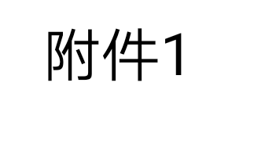

|  |  |  |  |
| --- | --- | --- | --- |
| 社團名稱 |  | 指導教師 |  |
| 社團時間 | 10/23、10/30、11/13、11/27、12/04、12/11 | | |
| 社團簡介與特色 |  | | |
| 授課內容 |  | | |
| 國際教育融入社團活動之規劃 | □無  □有(請說明) | | |
| 課程要求 |  | | |
| 預期成果  及效益 |  | | |

※請於10/30繳交，繳交方式如下(擇一)

　1.填寫完畢繳交訓育組

　2.以電子檔方式寄至下列信箱：**zoescosky @ms1.phsh.tyc.edu.tw**

**光啟高中109學年度第1學期社團課程進度表**

|  |  |  |  |  |
| --- | --- | --- | --- | --- |
| 社團名稱 |  | | | |
| 指導老師 |  | 社長 |  | |
| 活動地點 | 晴： | 雨： | | |
| 日期 | 活動內容 | | | 學生學習情形(勾選) |
| 10/23 |  | | | □優 □ 可 □差  備註： |
| 10/30 |  | | | □優 □ 可 □差  備註： |
| 11/13 |  | | | □優 □ 可 □差  備註： |
| 11/27 |  | | | □優 □ 可 □差  備註： |
| 12/04 |  | | | □優 □ 可 □差  備註： |
| 12/11 |  | | | □優 □ 可 □差  備註： |

※本表請置於社團資料夾中並每次上課完畢填寫

**光啟高中109學年度第1學期學生社團活動成果報告書**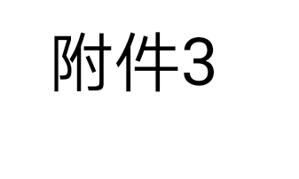

|  |  |  |
| --- | --- | --- |
| 社團名稱： | | 參加人數： |
| 指導老師： | | 社 長： |
| 社團簡介與特色 |  | |
| 授課內容 |  | |
| 具體成果 |  | |
| 檢討與建議 |  | |
| 活動剪影 | | 活動剪影 |
| 說明 | | 說明 |

＊本表可自行延伸。

※請於12/11繳交，繳交方式如下(擇一)

　1.填寫完畢繳交訓育組

　2.以電子檔方式寄至下列信箱：**zoescosky @ms1.phsh.tyc.edu.tw**

**光啟高中社團活動違規名單**

任課老師您好：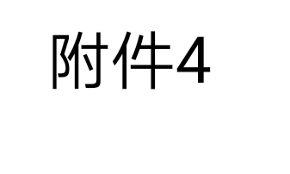

　　為維護課堂秩序，讓您的教學更加順利用，請您將上課違規，屢勸不聽的學生資料登記於下表交至學務處。

日期：　　　年　　　月　　日　　　　　　　　　紀錄教師：

|  |  |  |  |  |
| --- | --- | --- | --- | --- |
| 班　　級 | 座號 | 學　　號 | 姓　　名 | 違規事項 |
|  |  |  |  |  |
|  |  |  |  |  |
|  |  |  |  |  |
|  |  |  |  |  |
|  |  |  |  |  |
|  |  |  |  |  |
|  |  |  |  |  |
|  |  |  |  |  |
|  |  |  |  |  |
|  |  |  |  |  |
|  |  |  |  |  |
|  |  |  |  |  |
|  |  |  |  |  |
|  |  |  |  |  |
|  |  |  |  |  |
|  |  |  |  |  |
|  |  |  |  |  |
|  |  |  |  |  |
|  |  |  |  |  |

**光啟高中109學年度第1學期社團幹部名單**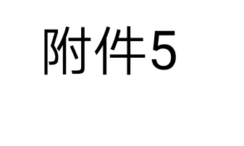

社團名稱：

|  |  |  |  |  |  |
| --- | --- | --- | --- | --- | --- |
| 職稱 | 班 級 | 學號 | 姓名 | 行動電話 | 備註 |
| 社長 |  |  |  |  |  |
| 副社長 |  |  |  |  | 可視情況遴選 |

＊請於10月23日(星期五)放學前夾於點名簿中送至學務處訓育組。

指導老師簽名：